SPT-140 油雾分离器测试台

一、仪器描述

本测试台主要根据 ISO/CD 20564 开发出来、用于测试油雾分离器的重新捕获速率、流量曲线

（相对于流量的压力损失）、压力调节曲线和渗漏的仪器。
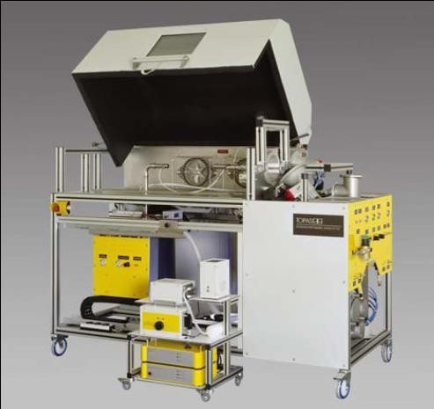

二、系统配置

本测试台主要包括以下几个部分：

- 体积流量控制单元

- 特别配置的气溶胶发生器

- 计重效率测试装置

- 温度和压差测试的传感器及控制器

- 配电箱，测试台控制部分

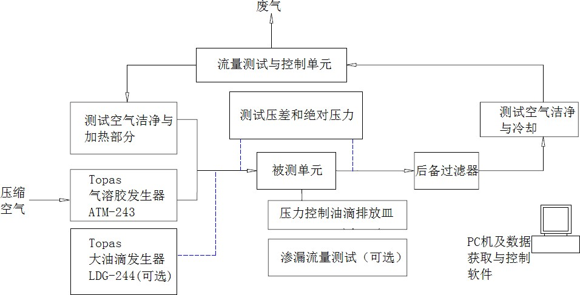

三、功能测试

- 重新捕获效率

- 流量曲线（相对于流量的压力损失）

- 压力调节曲线

- 渗漏

四、仪器基本参数

- 流量：15…300l/min 或 20…400l/min（二选一）

- 被测单元的压力范围：±150mbar

- 压差：200mbar

- 测试液体：矿物或合成机油

- ATM-243:产生油滴量（最大 5…60g/h）；气溶胶（d50.3 约为 1.5μm）；喷嘴温度（80°C… 120°C）
- LDG-244（可选）：产生油滴量（最大 50…2000g/h）；气溶胶（d50.3 约为 50…100μm）；

喷嘴温度（90°C…120°C）

- 测试箱的温度范围：环境空气最高温度可达 120°C

- 空气要求：室内空气（普通实验室级别）

- 冷却水：自来水；压力最大 6bar；流量最大 20l/h；冷却循环系统（出口温度最大 40°C

- 压缩空气：压力最大 6bar；流量最大 300l/min

- 电源：400V；16A

- 尺寸：2100×925×1200 mm

- 重量：约 400kg

